Частное дошкольное образовательное учреждение
«Детский сад № 136 ОАО «РЖД» г. Пермь 2017 год
Проект «Деревья жизни»
Название проекта: «Деревья жизни»
Авторы проекта: Гилина Ирина Александровна (воспитатель)
Пушкарева Марина Викторовна (воспитатель)
Участники проекта: воспитатель, дети старшей группы, родители
Вид проекта: познавательно – исследовательский, творческий
Формы работы: наблюдение, исследование, дидактические и подвижные игры, продуктивная деятельность, художественное слово.
Срок реализации: краткосрочный (октябрь)
Актуальность: Общество стремится все лучшее отдать детям. Здоровье детей – это будущее страны, но оно не существует само по себе. Ему требуется определенная забота на протяжении всей его жизни. Но не все догадываются, что лучшим врачом является природа. Бережное отношение к природе, экологическая грамотность стали залогом выживания человека на нашей планете Земля. Каждый знает, что деревья - это легкие Земли, источник кислорода воздуха, источник здоровья людей. Важно не только знать об этом, но и необходимо научиться сохранять то, что нам дает природа. Природа многообразна, деревья и растения неотъемлемая часть нашей жизни. Сажая деревья, дети учатся не только оберегать природу, но и преумножать ее богатства.
Экологическое образование детей – процесс формирования осознанно–правильного отношения детей к природе, огромный потенциал их всестороннего развития. Ребенок уже в дошкольном возрасте способен осознанно понять и принять элементарные сведения о пользе деревьев для здоровья человека и правилах поведения в природе.
Проблема: недостаточно знаний о многообразии растительного мира.
Цель проекта: расширение представлений детей о деревьях, их многообразии и пользе.
Задачи проекта:
- Расширить у детей представление о деревьях, их значении в жизни человека, вести наблюдения за деревьями; воспитывать бережное отношение к ним;
- обогащать самостоятельный опыт практической деятельности по уходу за деревьями участка детского сада;
- развивать воображение, творчество, познавательный интерес, мышление, умение анализировать, сравнивать, обобщать;
- воспитывать любовь к природе, желание оберегать ее, охранять;
- знакомить с данной темой через художественную литературу;
- активизировать словарь дошкольника.
Планируемый результат:
- Формирование осознанной потребности в общении с природой;
- Расширение знаний детей о деревьях, их значении в природе и жизни человека;
- Формирование умения видеть разнообразие оттенков красок в природе, отображать свои впечатления в творческой деятельности.
- Пополнение словарного запаса по данной теме.
- Освоение детьми трудовых навыков и умений по уходу за живыми объектами.
- Родитель, как активный участник в экологическом проекте и способный воспитывать у детей любовь и бережное отношение к природе.
Этапы реализации проекта:
- подготовительный
- основной
- заключительный
Подготовительный этап:
- Обсуждение цели и задач с участниками проекта.
- Подбор и изучение методической, научной и художественной литературы по теме проекта.
- Подбор иллюстративного материала, раскрывающего тему проекта.
- Подбор дидактических, подвижных игр по теме проекта.
- Подготовка природного материала, материала для изобразительной деятельности, художественной и познавательной литературы для чтения детям.
- Подбор стихотворений, загадок, песен, сказок по теме проекта.
Основной этап:
- Работа по перспективному планированию.
- Взаимодействие с родителями, направленное на реализацию проекта (участие в конкурсном движении группы – выставка поделок из природного материала «Дары осени»).
- Проведение акции «Посади дерево».
- Практическая деятельность.
- Отображение знаний детей в творческих работах (рисунках, аппликациях, лепке и т.д.)
- Создание книжки – малышки «Береги природу» (правила поведения в лесу).
Заключительный этап:
- Обсуждение и подведение итогов, формулировка вывода, планирование дальнейшей работы по совершенствованию эколого-развивающей среды на территории детского сада;
- Выставка продуктивной деятельности детей и родителей, по теме проекта;
- Пополнение ППРС в группе.
Этапы реализации проекта
Направления  работы | Задачи | Деятельность | Ответственный
Социально-коммуникативное развитие. | Расширить представление о дереве, его пользе и применении в жизни человека; закрепить навык узнавания дерева. Развитие коммуникативных навыков общения дошкольников со сверстниками и взрослыми. | Экскурсия по территории детского сада.  Рассматривание гербария.  Беседы: «Загадки дерева», «Дружба дерева и животных», «Почему дерево болеет?», «Почему листья опадают», «Деревья Красной книги». «Дерево в быту».  Сюжетно – ролевая игра «Выезд на природу», «Айболит на выезде». | Воспитатели
Познавательное развитие | Закрепить части дерева. Развивать познавательную деятельность, учить анализировать и систематизировать полученные знания, развитие памяти, внимания. | Экскурсия по территории детского сада.  Рассматривание и создание гербария.  Наблюдение: «Деревья на территории детского сада», «Осенний листопад», «Как живешь, деревце?» (сезонные изменения), «Найди отличия» (хвойные от лиственных)  Составление альбома «Деревья жизни».  Отгадывание загадок.  Дидактические игры: лото «Узнай дерево», «Чей я плод?», «Четвертый лишний», « Найди дерево по листу», «Собери картинку»  Акция «Посади дерево» | Воспитатели  Родители
Речевое  развитие | Развитие связной речи у детей, активизировать словарь, логическое мышление, умение обобщать. | Дидактические игры: «Скажи по-другому», «Дополни предложение», «Придумай предложение», «Правильно или нет?», «Как ты узнал?», «Опиши, я отгадаю», «Хорошо – плохо».  Составление рассказа «Как мы помогаем деревьям»  Чтение художественной литературы: А. Лопатина «Художник и клен»,  М. Скребцова «Разговорчивая березка»,  М. Скребцова «Осинка и ветерок».  Заучивание и прослушивание стихотворений:  С. Есенин "Белая береза", И. Токмакова "Дуб", "Ива", "Ели", "Осинка" "Рябина", "Яблонька", "Сосны".  Заучивание чистоговорок | Воспитатели  Родители
Художественно-эстетическое развитие | Развитие творческих способностей детей. | Лепка (по Лыковой) приложение  Аппликация: «Дерево в осеннем лесу» (приложение)  Коллективная работа: «Чудо дерево».  Самостоятельная деятельность: поделки из природного материала (приложение)  Рисование: «Портрет дерева» (приложение)  Прослушивание музыки «Звуки леса», дет. альбома П. И. Чайковского «Сладкие грезы».  Хороводная игра: «Во поле береза стояла», «Могучий дуб», «Ёлочка».  Художественная галерея «Кисть художника», альбом с изображением деревьев разными художниками. | Воспитатели)
Физическое развитие | Укрепление здоровья детей в течение режимных моментов. | Подвижные игры: «К названному дереву беги», «Осенние листочки» (по цвету, названию)  Пальчиковая гимнастика: «Ветер дует нам в лицо» и т. д. (приложение)  Физкультминутки (приложение) | Воспитатели
Экспериментирование |  | Опыт: «Как двигается дерево?» (в поисках света), «Зачем растениям корень?», «Что для дерева кора?», «Умеет ли дерево дышать?», «Сколько лет тебе?» (жизненный цикл) | Воспитатели  Родители

Итоги по реализации проекта:
♣ в результате внедрения проекта в общеобразовательный процесс у детей повысился уровень знаний о деревьях, об их значении в жизни человека, расширился словарный запас детей по теме «Деревья»;
♣ полученные знания дети могут применить в повседневной жизни, а именно: вместе с родителями ухаживать за деревьями, сажать новые. Все это способствует бережному отношению к деревьям и к природе в целом;
♣ заинтересованность родителей в реализации проекта привела к активизации их участия в совместных мероприятиях;
♣ создание альбома о природе. Высадка саженца в открытый грунт на участке. Цель: показать детям значимость действий каждого человека в сохранении природных богатств; воспитывать осознанное бережное отношение к природе. Задачи: развивать познавательную деятельность; учить анализировать и систематизировать полученные знания.
Список используемой литературы:

Приложение №1
Консультация для родителей
ЛЕС – НАШЕ БОГАТСТВО!
У страны есть богатства немалые,
Недр земных не учесть чудеса,
Но важней очень многих, пожалуй,
Для дыханья Земли – леса!
В них здоровья и мудрости кладези,
В них несказанная краса,
В них источник естественной радости,
Это – жизни основа — леса!
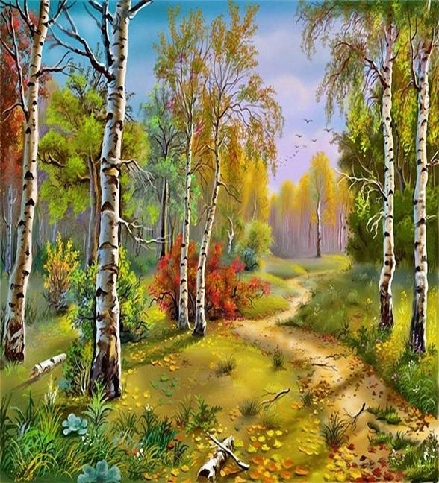
Самая актуальная проблема нашего времени – проблема взаимодействия человека с природой. Этот чрезвычайно важный аспект экологии не может остаться в стороне от участия педагогов. Дошкольное детство – начальный этап формирования личности ребенка, его экологической культуры и экологического сознания.
Лес, как большая экологическая система, предоставляет для этого огромные возможности. Общеизвестно, что в последнее время значительно ухудшилось состояние лесов. Этому способствуют лесные пожары, вырубки, загрязнение атмосферы, истощение ресурсов, захламление лесов и т.д. Для того, чтобы лес был здоровым и красивым нужно гарантировать ему защиту. Проблема заключается в отсутствии экологической культуры и природоохранного сознания.
Причины этому следующие:
- Недостаток научных знаний о природе.
- Несформированность экологического сознания у детей и родителей.
- Отсутствие системы непосредственного общения с природой (прогулки в природу).
Основы характера, жизненная позиция ребёнка закладываются в семье. И чтобы объяснять детям, как беречь природу, чтобы привить им какие-то природоведческие навыки, очень важен личный пример родителей! Их бережное, любовное, заботливое отношение к природе. Задача родителей - воспитать экологическую культуру, бережное отношение к лесу у детей.
Красота родной природы раскрывает красоту человеческого труда, рождает желание сделать свой край ещё прекраснее. Поэтому так важно показать детям как человек оберегает и умножает природные богатства, сколько труда вкладывает, чтобы радовали всех леса.
В воспитании у ребёнка бережного отношения к лесу нет, и не может быть мелочей. Сорванные просто так листья с деревьев, обломанные ветки, растоптанный в пылу преследования жучок – всё это при безразличном отношении со стороны взрослых может привести к крайне нежелательным последствиям.
Любовь детей к природе начинается с осмысления её ценностей. Поэтому, прежде всего нужно показать познавательную и эстетическую ценность леса. Благодаря этому со временем и разовьётся бережное, ответственное отношение к окружающей природной среде.
Заинтересовывать ребёнка родители могут самыми разнообразными способами.
• Беседуйте с детьми о лесе. Объясните детям необходимость бережного отношения к лесу ради блага всего живого на Земле.
•Покажите, что лес – один из источников достатка и благополучия людей, что человек не может сделать материалы лучше тех, что созданы природой.
• Приучайте детей не ломать кустарники, не портить деревья.
• Систематически объясняйте детям взаимосвязь природы и человека. Учите замечать красоту окружающей природы.
• Чаще организуйте совместные с ребенком прогулки в лес.
Поупражняйте детей в выполнении правил поведения в природе:
• В лесу надо ходить по тропинкам, т. к. можно наступить на насекомых.
• На утоптанной земле дождевым червям трудно делать свои «ходы» и почва не рыхлится, а корни растений «задыхаются» без воздуха и постепенно отмирают.
• Нельзя разжигать костры, ломать ветки.
• Нельзя в лесу включать громкую музыку т. к. можно спугнуть птицу с гнезда.
• Нельзя разорять гнезд птичьих, заглядывать в гнезда, брать в руки яйца, птенцов.
Во время прогулок интересно показать детям растения, занесенные в Красную книгу, познакомить ребят с лекарственными травами, рассказать, почему их так называют. Дети легко запоминают такие названия, как мать-и-мачеха, валериана, подорожник и др. Таким образом, каждый ребенок должен хорошо знать правила поведения в лесу.
Важно создать эмоциональный контакт ребенка с природой: пусть самостоятельно побродит, отыщет что-то необычное, тихо посидит на пригорке, послушает пение птиц или журчание ручья, просто поглядит вокруг себя.
Каждая семья располагает всеми возможностями для того, чтобы пробудить, развить у ребёнка интерес к жизни природы, потребность постоянного общения с ней.
Очень большое значение имеет чтение вслух книг о лесе, жизни лесных обитателей. Вовлекая ребёнка в обсуждение прочитанного, взрослые разъясняют непонятные моменты, направляют его мысли и интересы на жизнь природы.
Экологическое воспитание будет действеннее только в том случае, если в семье существует постоянное, каждодневное общение взрослых с детьми. Не жалейте своего времени на чтение добрых стихов и рассказов о лесе, на прогулки. И тогда ваши дети и во взрослой жизни будут осознанно и заботливо относиться к лесу.
Какими будут наши дети, зависит от нас.
Нужно, чтобы каждый из нас по-настоящему полюбил природу, лесные богатства. Сохранить зелень лесов, солнечный свет и свежий воздух, чистую воду - это значит обеспечить жизнь наших детей, внуков, правнуков. Сберечь наши леса нам должны помочь наши дети.

Приложение №2
Пальчиковая гимнастика
Деревья  Вот деревья:  Клен, рябина, липа,  Дуб, береза, вяз,  Ясень, тополь, елка, пихта,  Мы в лесу встречаем вас. | Дети показывают ладони обеих рук с разжатыми пальцами.  Перечисляя названия деревьев, дети загибают пальцы сначала на одной, а затем на другой руке.
Хвойные деревья  В иголках-хвоинках  Сосна, пихта, елка  И кедр могучий,  Он тоже в иголках.  У лиственницы – иглы-хвоинки  Хотя они нежные,  Словно травинки.  У этих деревьев хвоинки растут  Поэтому хвойными все их зовут. | Дети поднимают вверх переплетенные пальцы правой и левой рук, изображая ветку хвойного дерева. Загибают или разгибают по очереди пальцы на руке.
На что похожи листья?  Дубовый листок в завитушках  Немного похож на барашка.  Осиновый лист – будто шарик  Или с длинным хвостом черепашка.  Лист липовый словно сердечко.  Кленовый похож на ладошку.  Каштановый лист, словно веер,  Сейчас помашу им немножко. | Загибать или разгибать по очереди пальцы на руке, рассказывая стихотворение.  Машут рукой с разжатыми пальцами, как веером.
Березка  У красы-березки  Платье серебрится.  У красы-березки  Зеленые косицы.  Со двора к березке  Выскочили козы.  Стали грызть березку,  А березка в слезы. | Прижать руки тыльной стороной друг к другу. Пальцы растопырить и поднять вверх. Шевелить кистями и пальцами.
Две больших сосны  Две больших сосны  Стояли рядом,  А меж ними елочка росла.  Две сосны  Подружку укрывали,  Чтоб вершинку  Ветры не сломали,  Чтоб красивой елочка была. | Понять руки вверх.  Опустить руки вниз и отвести немного в стороны.  Поднять руки вверх и покачать ими из стороны в сторону.  Изобразить руками вершину елочки, соединив ладошки над головой.  Поставить руки на пояс и поворачиваться из стороны в сторону.

Физкультминутки
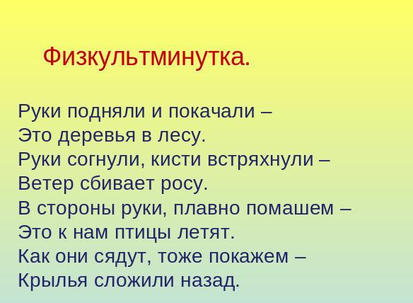
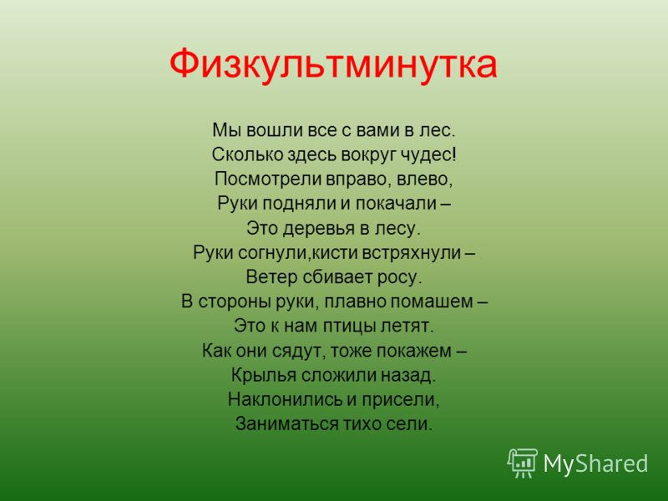
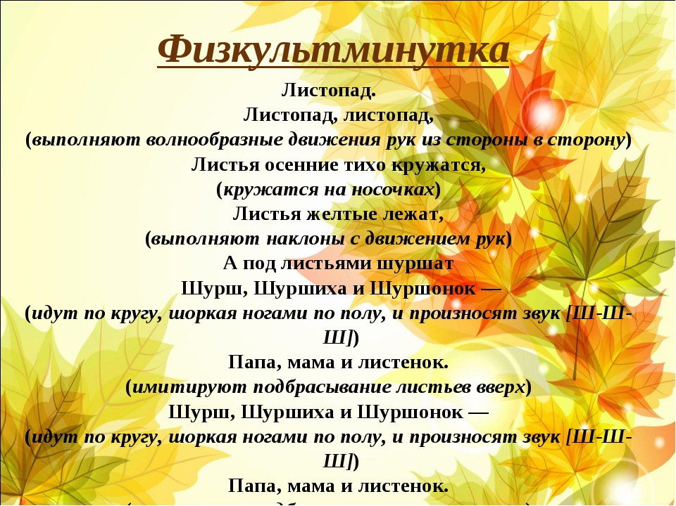
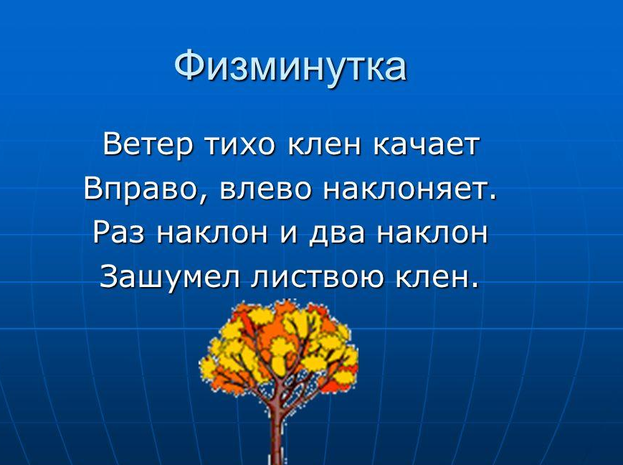
Дидактическая игра
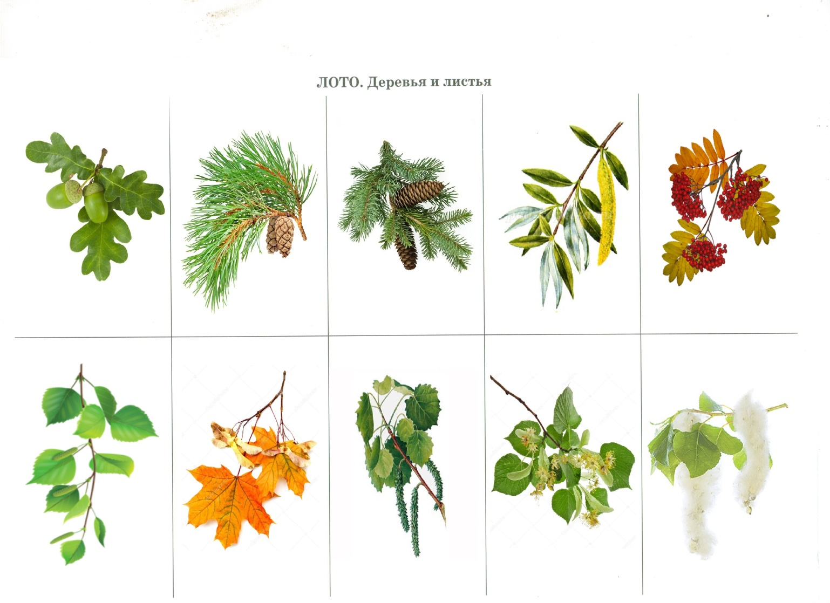
Продуктивная деятельность
Поделки из природного материала
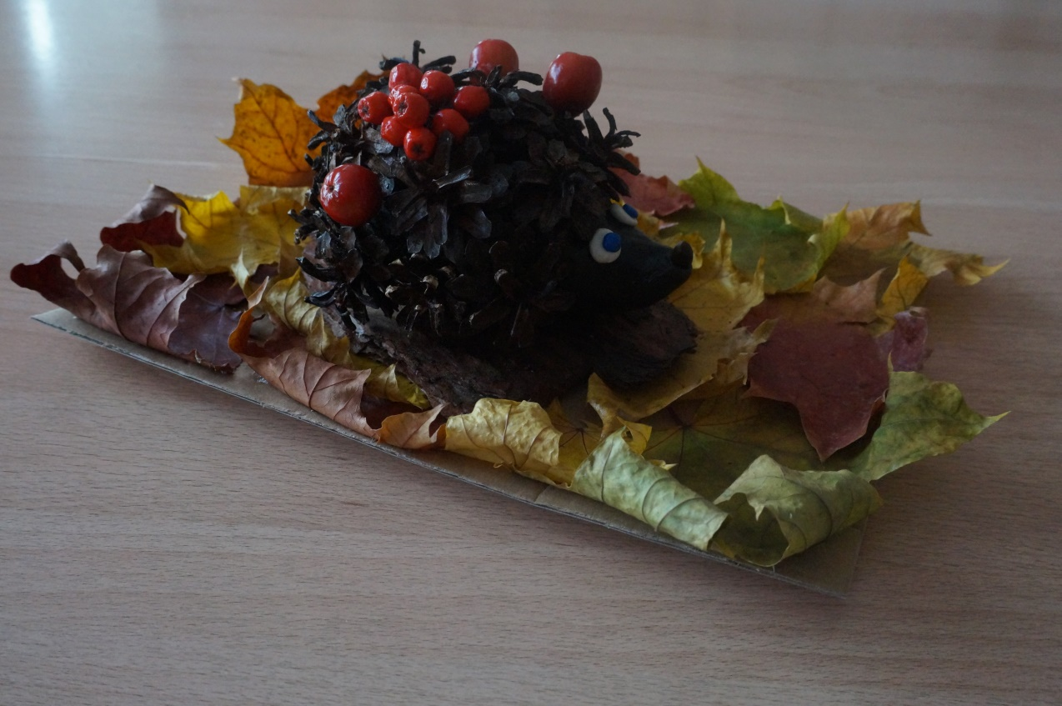
Лепка
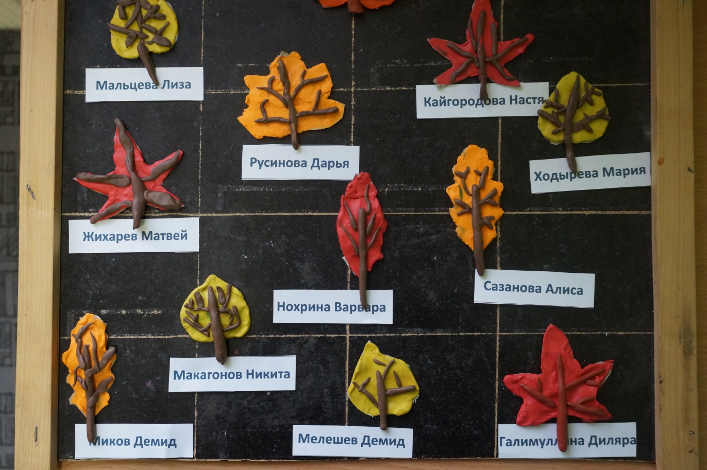

Аппликация
